CUADERNO DEL ALUMNO: FAMILIA CRISTIANA
TEXTO CLAVE: Génesis 2:18. “No es bueno que el hombre esté solo; le haré ayuda idónea”

La familia cristiana es un centro de apoyo, protección y de ayuda mutua. Por medio del hogar, se atienden las necesidades materiales y también enseña a los hijos lo que necesitan saber para enfrentar la vida.
Familias de la Biblia:

- Familia de Noé: Una familia que adora a Dios. Génesis 8:18-22

- Familia de Ana: Dios responde la oración. 1 Samuel 1.

- Familia de Moisés: Éxodo 1-2
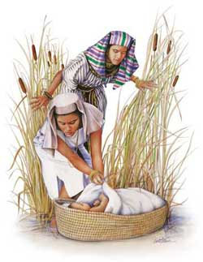

ACTIVIDADES Y EJERCICIOS:
- Responde a éstas preguntas:
- De acuerdo a lo que hemos estudiado en la Biblia: ¿De cuáles miembros está compuesta la familia?
- ¿Cuáles son los tres objetivos para los cuales Dios creó a la familia?
- ¿Cuál de los tres objetivos anteriores no puede cumplir una familia que no cree en Dios?

- Escribe con tus propias palabras lo que has aprendido en esta lección.

- Ordena el versículo Clave de ésta lección:

“le haré, esté solo, ayuda idónea, que el hombre, no es bueno.

- Dibuja tu árbol genealógico.

